Data: 30.04.2020r. (czwartek)
Opracowanie: Małgorzata Maciąga
Temat: Co wiemy o majowych świętach?

Witam Was chłopcy i Drodzy Rodzice!
Na dzisiejszym spotkaniu chciałabym abyśmy porozmawiali o świętach, które obchodzimy na początku miesiąca maja. Maj jest miesiącem szczególnym w historii Polski. W pierwszych trzech dniach maja obchodzone są w Polsce trzy ważne święta.
Rodzic pyta dziecko, w jakie dni są obchodzone święta i czemu są poświęcone?
Dziecko odpowiada, że świętujemy 1, 2, 3 maja.
Rodzic i dziecko rozmawiają, że maj jest wyjątkowym czasem w kalendarzu bo na początku miesiąca obchodzimy 3 ważne święta i oglądają krótkie filmiki na poparcie tych wiadomości:
1 maja –Święto Pracy
https://www.youtube.com/watch?v=PVTnRNUet7A
2 maja – Dzień Flagi
https://www.youtube.com/watch?v=AMi7DWaQsVk
3 maja –Święto Konstytucji 3 Maja
https://www.youtube.com/watch?v=-GBAolHelHs

Rodzic proponuje dziecku rozwiązanie krzyżówki:

1.
2.
3.
4.
5.
6.

PYTANIA DO KRZYŻÓWKI:
1. Stoi na czele państwa
2. W godle
3. Jeden z kolorów flagi
4. Najdłuższa rzeka w Polsce
5. Inaczej ojczyzna
6. Biało - czerwona

 |  |  | 1. | P | R | E | Z | Y | D | E | N | T
 |  |  | 2. | O | R | Z | E | Ł
3. | B | I | E | L
 | 4. | W | I | S | Ł | A
 |  |  | 5. | K | R | A | J
 | 6. | F | L | A | G | A

Rodzic proponuje dziecku wykreślankę TAK – NIE i razem z dzieckiem wykonują ćwiczenie (właściwą odpowiedź otocz w kółko):

Orzeł w godle Polskie ma na głowie koronę TAK - NIE
Polska leży nad Morzem Karaibskim TAK – NIE
Stolicą Polski jest Poznań TAK – NIE
Flaga Polski jest czerwono – biała TAK – NIE
2 maja obchodzimy Dzień Flagi TAK – NIE
Głową państwa polskiego jest król TAK – NIE
Syrenka to symbol Warszawy TAK - NIE

Następnie rodzic z dzieckiem rozkodowują kostki i wypisują rozwiązania.
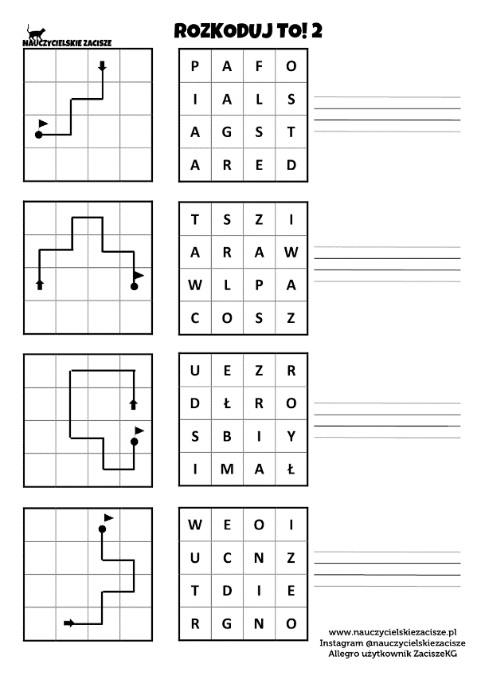

ROZWIĄZANIA:
1. FLAGA
2. WARSZAWA
3. ORZEŁ BIAŁY
4. GNIEZNO

Kolejno rodzic drukuje flagę Polski i dziecko wykleja go białymi i czerwonymi kuleczkami z krepy:

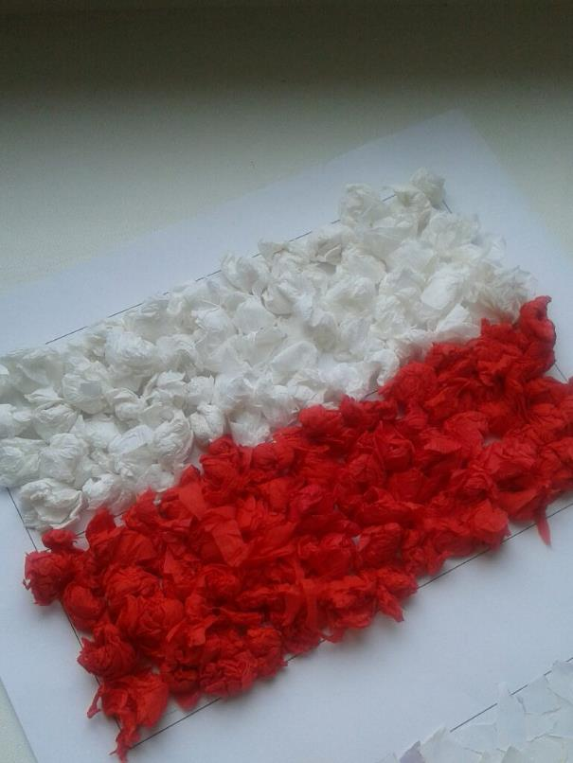

Na zakończenie zajęć rodzic i dzieckiem wywieszają flagę przed domem.

Mam nadzieję, że przypomnieliście sobie wiele wiadomości o naszej Ojczyźnie.

Pozdrawiam i życzę miłego świętowania tych trzech, jakże ważnych świąt.

Małgorzata Maciąga

P.S. Jeśli macie ochotę przesłać do mnie zdjęcia waszych prac to czekam pod numerem telefonu: 69-442-69-69

Poniżej dodatkowe informacje dla rodziców:
1 maja to święto państwowe ustawowo wolne od pracy. To Międzynarodowy Dzień Solidarności Ludzi Pracy wprowadzony w 1889 roku dla upamiętnienia wydarzeń majowych w Chicago w Stanach Zjednoczonych. Święto to jest uczczeniem pamięci licznych ofiar, które domagały się między innymi 8-godzinnego dnia pracy. Po raz pierwszy święto 1 maja obchodzono w 1890 roku - m.in. w Wielkiej Brytanii, Niemczech, Belgii, Francji. Organizowane w tym dniu demonstracje i strajki przyczyniły się do radykalizacji ruchów robotniczych. Początkowo nielegalne manifestacje 1-majowe zostały później w wielu krajach oficjalnie uznane. Znaczenie Święta Pracy w Polsce nieco zmieniła najnowsza historia, kiedy świętowanie było obowiązkiem...
1 maja obchodzony jako Święto Pracy jest także katolickim Świętem Józefa Rzemieślnika. Proklamował je papież Pius XII 1 maja 1955 roku. Nadał w ten sposób religijne znaczenie obchodzonemu od 1890 roku świeckiemu Świętu Pracy. W tym dniu Kościół w sposób szczególny pragnie zwrócić uwagę na pracę ludzką, zarówno w aspekcie wartości chrześcijańskich, jak i społecznych, ogólnoludzkich i narodowych.
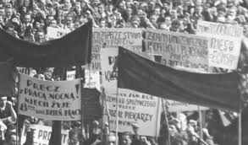
2 maja jest świętem wyjątkowym. Od 2004 roku obchodzimy tego dnia Dzień Flagi. W czasach PRL-u tego dnia zdejmowano flagi państwowe, aby nie były eksponowane w dniu zniesionego przez władze komunistyczne Święta Konstytucji 3 Maja. W tym dniu, w 1945 roku, żołnierze polscy zawiesili biało-czerwony sztandar na kolumnie Siegessäule w Berlinie w trakcie zdobywania tego miasta.
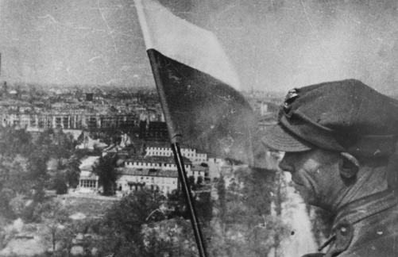
3 maja upamiętnia wprowadzenie w Polsce Konstytucji. Ta ustawa zasadnicza zatwierdzona przez Sejm Czteroletni w roku 1791 była efektem pracy i zabiegów stronnictwa patriotycznego, które dążyło do zreformowania zmurszałego ustroju ówczesnej Rzeczypospolitej. Istniała nagląca potrzeba uzdrowienia Polski, wyciągnięcia jej z anarchii i uczynienia rządną. Reformy Sejmu i Konstytucja miały na celu wzmocnienie wewnętrzne kraju, przywrócenie jego dawnej świetności. Głównymi autorami Ustawy Rządowej, bo taką nazwę nadano Konstytucji 3 Maja, byli: Stanisław August Poniatowski, Ignacy Potocki, Stanisław Małachowski, Hugo Kołłątaj.


